**东南大学电工电子实验中心**

**实 验 报 告**

**课程名称： 数字逻辑电路C**

**第三次实验**

**实验名称： 时序逻辑电路**

**院 （系）： 网络空间安全学院**

**专 业： 计算机**

**姓 名： 朱浩嘉**

**学 号： JS319433**

**实 验 室: 实验组别：**

**同组人员： 无**

**实验时间： 2020 年 5 月 25 日**

**评定成绩： 审阅教师：**

1. **实验目的**

**通过线上搭建仿真电路学习时序逻辑电路设计**

1. **实验内容**

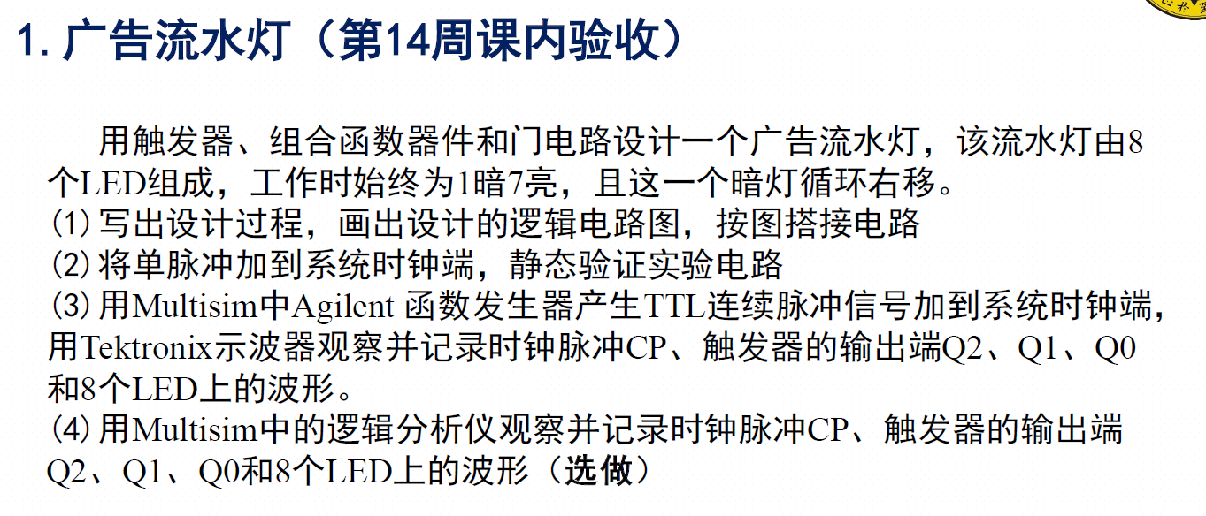

**设计电路：**

**根据ppt上的模10计数器设计模8计数器**

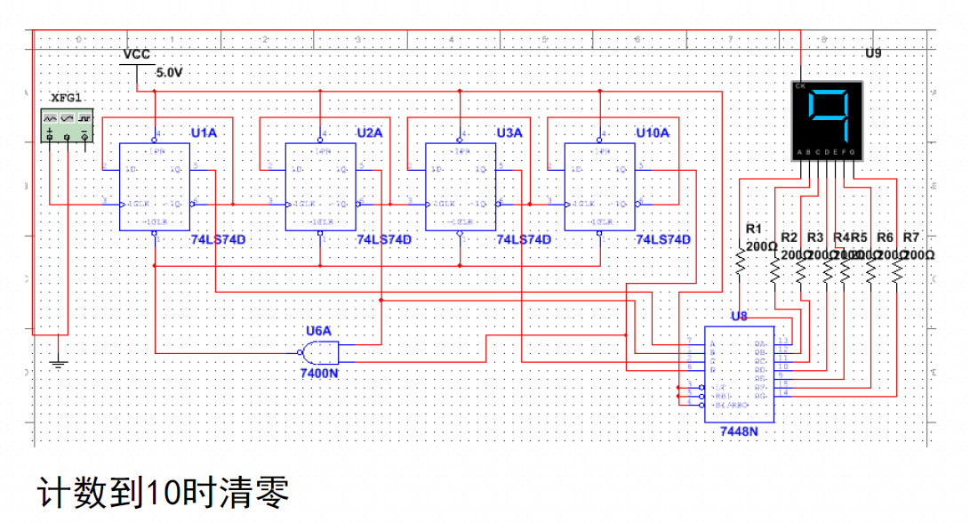

**模8只需要3个D触发器，并在8时清零**

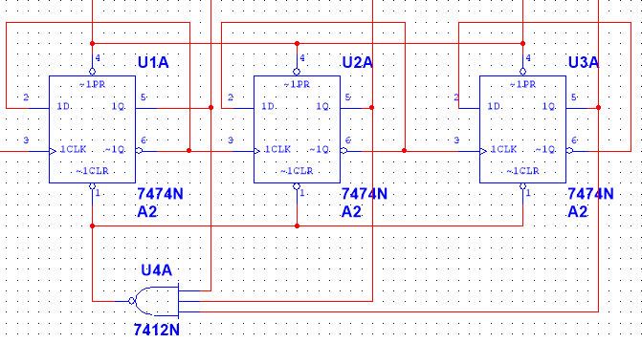

**然后接入一位数字显示器，连接3-8译码器**

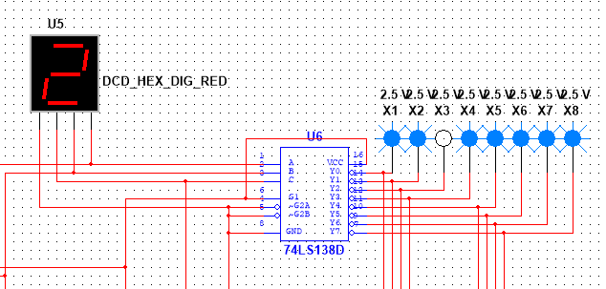

**八位输出分别连接八盏灯，然后连接示波器和函数发生器**

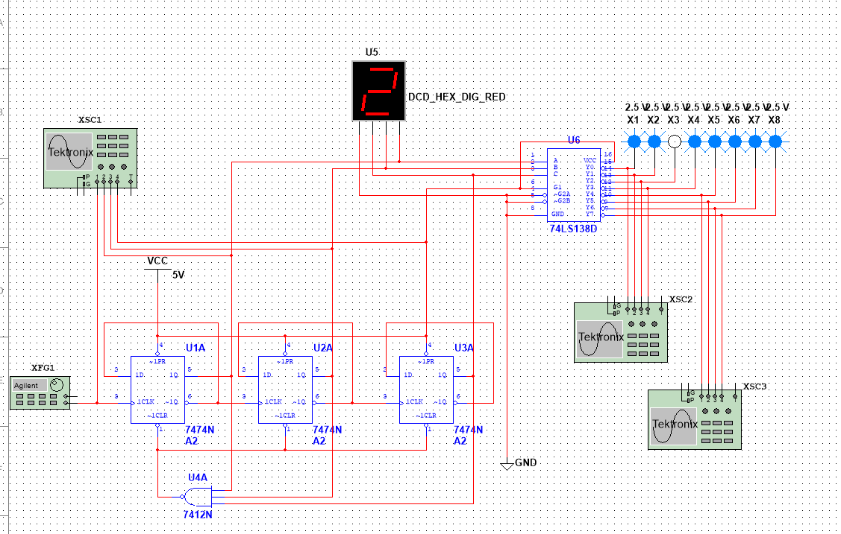

**输出矩形波，观察示波器各通道波形**

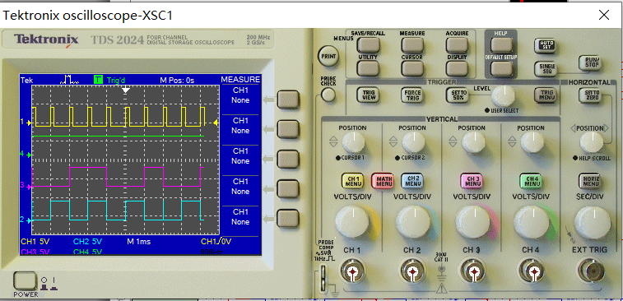

**上图为时钟波形和三位输出波形**

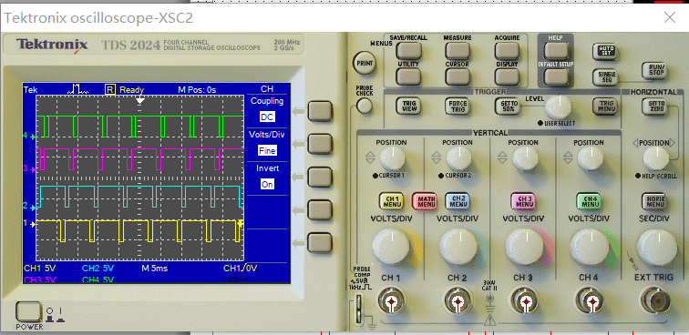

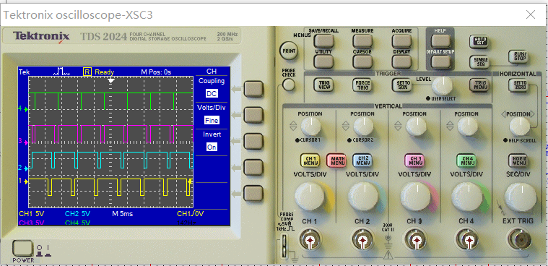

**八盏灯轮流暗光，依次接受低电平**

1. **实验总结**

1、本次实验复习了仿真软件Multisim的使用，复习了计数器构造和时序逻辑电路设计

2、使用示波器与函数发生器进行仿真

3、继续学习时序逻辑电路分析方法及其逻辑功能分析，熟悉了各类元件使用和电路连接。